|  |  |
| --- | --- |
| C:\Users\Nicolás\Downloads\IFCT0510-Gestión-de-sistemas-informáticos.jpg  Trabajo Práctico Final  Documentación | Metodología de sistemas I  Universidad Técnica Nacional. Repositorio: https://github.com/NicolasGonza27/TPFinalLabIV2021  Nicolás González  DNI: 43312532 |

2. **Índice**:

**3. Descripción general del sistema . . . . . . . . . . . . . . . . . . . . . . . 2**

3.1 Perspectiva del producto . . . . . . . . . . . . . . . . . . . . . . . . 2

3.2 Objetivos del sistema . . . . . . . . . . . . . . . . . . . . . . . . . .2

3.3 Ámbito de la aplicación . . . . . . . . . . . . . . . . . . . . . . . . .3

3.4 Arquitectura utilizada . . . . . . . . . . . . . . . . . . . . . . . . . . 4

3.5 Lenguajes utilizados . . . . . . . . . . . . . . . . . . . . . . . . . . 4

**4. Definición de requisitos del sistema . . . . . . . . . . . . . . . . . . . . . 5**

4.1 Listado de requisitos funcionales . . . . . . . . . . . . . . . . . . . . 5

4.2 Listado de requisitos no funcionales . . . . . . . . . . . . . . . . . . 6

**5. Diagrama de casos de uso . . . . . . . . . . . . . . . . . . . . . . . . . . 6**

**6. Modelo conceptual . . . . . . . . . . . . . . . . . . . . . . . . . . . . . . 7**

**7. Especificación del caso de uso** . . . . . . . . . . . . . . . . . . . . . . . . **8**

***3. Descripción general del Sistema***:

El sistema tiene como fin servir de apoyo e intermediario entre los usuarios que la utilizaran. Dándole la posibilidad a los usuarios de interactuar indirectamente entre sí por media de las publicaciones creadas en el sistema.

En este caso, aquellos actores serían los alumnos de la institución educativa responsable del sistema, el administrador puesto a cargo del funcionamiento de la aplicación, y en ultima pero no menos importante, los empleadores que se interesen en utilizar los servicios de la app.

El sistema tiene como fin, darles a los alumnos herramientas para consultar empresas dentro de la app, ver sus propuestas de trabajo y si lo desean, inscribirse para que el usuario empleador los tenga en cuenta para el concurso de dicho puesto de trabajo.

A su vez, el empleador podrá editar la información de la empresa que representa, consultar los alumnos que están inscriptos a determinada publicación que realizo, dar de baja las inscripciones de algún alumno, entre otras acciones que se explicaran en detalle más adelante.

**3.1 Perspectiva del producto**

Este sistema no forma parte de otra aplicación, es un sistema independiente con una base de datos propia y código propio. El sistema descripto aquí, tiene como perspectiva brindar a los usuarios un servicio de interconexión entre ellos, facilitando la búsqueda de información y acelerando las consultas y propuestas de trabajo dentro de la aplicación.

**3.2 Objetivos del sistema**

Los objetivos del sistema se pueden categorizar en tres tipos, cada uno correspondiente a un tipo de usuario.

Para los usuarios de tipo Alumno, la aplicación tiene por objetivos mantener su información personal protegida y segura. Darle al usuario listas claras con información de las empresas registradas en la aplicación, de las propuestas de trabajo disponibles y de las ofertas a las que se encuentra inscripto.

Para los usuarios de tipo Empleador, el sistema tiene los objetivos de mantener su información protegida, darle las herramientas claras para con la creación de ofertas de trabajo que los alumnos de la app. Además de que pueda consultar las inscripciones de los alumnos a sus ofertas.

Para el usuario de tipo Administrador, el sistema tiene los objetivos de proporcionarle las herramientas, tanto de las que gozaran los usuarios de tipo Empleador, como de las destinadas únicamente a él. Estas serían la capacidad de crear nuevas empresas con sus propias ofertas de trabajo, modificándolas en su totalidad y administrar las ofertas de los usuarios empleadores de forma directa.

**3.3 Ámbito de la aplicación**

Este sistema tiene como nombre provisional “TPFinalLabV2021”, sin embargo, para el futuro lanzamiento de la aplicación, el nombre de fantasía que se tiene en cuenta al momento de esta documentación es el de “Blue Cloud”.

El sistema cumplirá las tareas de log in, sign in y log out de usuarios. No tendrá la opción de crear un nuevo usuario Administrador, ya que es exclusivo para una única cuenta. El sistema le brindara a los alumnos las listas de empresas, ofertas de trabajo y postulaciones a las que se inscribió. El alumno no podrá crear ofertas de trabajo ni modificar de ninguna forma duchas ofertas o empresas del sistema. En el sistema, los usuarios empleadores podrán modificar exclusivamente la información de la empresa que representa. Podrá crear, modificar y/o eliminar ofertas de trabajo para su empresa y consultar los alumnos inscriptos en ellas. El usuario administrador podrá consultar todas las listas del sistema modificar su información o eliminarlas, además de crear nuevos registros dentro de las mismas. El administrador no podrá crear usuarios de tipo alumno ni de tipo empleador, tampoco podrá eliminarlos o darlos de baja.

Con todo lo redactado anteriormente, se espera que el sistema brinde los beneficios de un libre y rápido intercambio de información entre los usuarios de la app. Darle al mercado que la utilice una herramienta que mejore la interacción de las partes y de esta forma mejorar la calidad de vida del entorno en su totalidad.

**3.4 Arquitectura utilizada**

A continuación se explicara brevemente la arquitectura utilizada en este sistema:

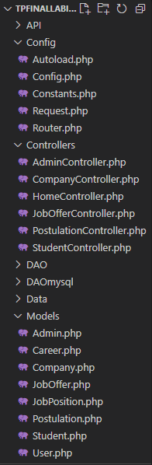

Config: Este archivo contiene el los elementos principales de nuestro sistema, se compone de los siguientes archivos: Autoload, Request y Router.

Además cuenta con un archivo Config.php donde se definirán constantes comunes.

Controllers: Este archivo contiene los Controllers que se utilizaran para la interaccion de los usuarios con la información del sistema y la base de datos.

DAO: archivo que contiene todos los repositorios con sus respectivas interfaces. Aquí también se encontrarán las clases encargadas de gestionar la conexión a la base de datos.

Models: archivo que aloja todas las entidades de la aplicación, como las clases Administrador, ofertas de trabajo, alumnos, etc.

Views: esta carpeta contiene todas las vistas de la aplicación. Además contiene los css, js e images que requiera el sistema para la interfaz gráfica.

Root: contiene un index.php que será el punto de partida de la aplicación.

**3.5 Lenguajes utilizados**

Los lenguajes de programación y de etiquetas utilizados en la creación de este sistema fueron los siguientes: PHP, HTML, MySQL,CSS y JavaScript.

***4. Definición de requisitos del sistema***

A continuación se listaran los requisitos funcionales y no funcionales del sistema, de forma clara y concisa.

**4.1 Listado de requisitos funcionales**

* Permitirle a un alumno dar de alta una cuenta.
* Permitirle a un alumno iniciar sesión.
* Permitirle a un alumno cerrar sesión.
* Permitirle a un empleador dar de alta una cuenta.
* Permitirle a un empleador iniciar sesión.
* Permitirle a un empleador cerrar sesión.
* Permitirle al administrador ingresar a su cuenta.
* Permitirle al administrador cerrar sesión.
* Que el usuario pueda consultar su información.
* Que el alumno pueda consultar la lista de empresas.
* Que el alumno pueda consultar la información de la empresa.
* Que el alumno pueda consultar la lista de ofertas de trabajo.
* El alumno pueda inscribirse en una o mucha ofertas de trabajo.
* El alumno pueda consultar la lista de postulaciones que realizó.
* Que el empleador pueda consultar la información de su empresa.
* Que el empleador pueda modificar la información de su empresa.
* Que es empleador pueda crear nuevas ofertas de trabajo.
* Que el empleador pueda modificar ofertad de trabajo que generó.
* Que el empleador pueda dar de baja ofertas de trabajo que realizó.
* El empleador pueda consultar que alumnos están inscritos en una oferta de trabajo que generó.
* El empleador que dar de baja una postulación de un alumno en una de sus ofertas de trabajo.
* Que el administrador pueda consultar la lista de empresas.
* Que el administrador pueda dar de alta una nueva empresa.
* Que el administrador pueda modificar una empresa.
* Que el administrador pueda dar de baja una empresa.
* El administrador pueda consultar una lista de oferta de trabajo.
* El administrador pueda dar de alta una oferta de trabajo.
* El administrador pueda modificar una oferta de trabajo.
* El administrador pueda dar de baja una oferta de trabajo.
* El administrador pueda consultar una lista de postulaciones realizadas por los alumnos sobre una oferta de trabajo.
* El administrador pueda dar de baja una postulación.

**4.2 Listado de requisitos no funcionales**

* Interfaz gráfica clara u concisa.
* Tiempos de respuesta cortos.
* Carga de listados veloz.
* Filtros de posición de trabajo y carrera en la tabla de ofertas de trabajo.
* Manipulación de datos fiable.
* Persistencia de datos verificable.
* Mensajes se confirmación al realizar un nuevo registro de cualquier tipo.
* Mensajes se confirmación al editar un registro de cualquier tipo.
* Mensaje de confirmación al eliminar un registro de cualquier tipo.

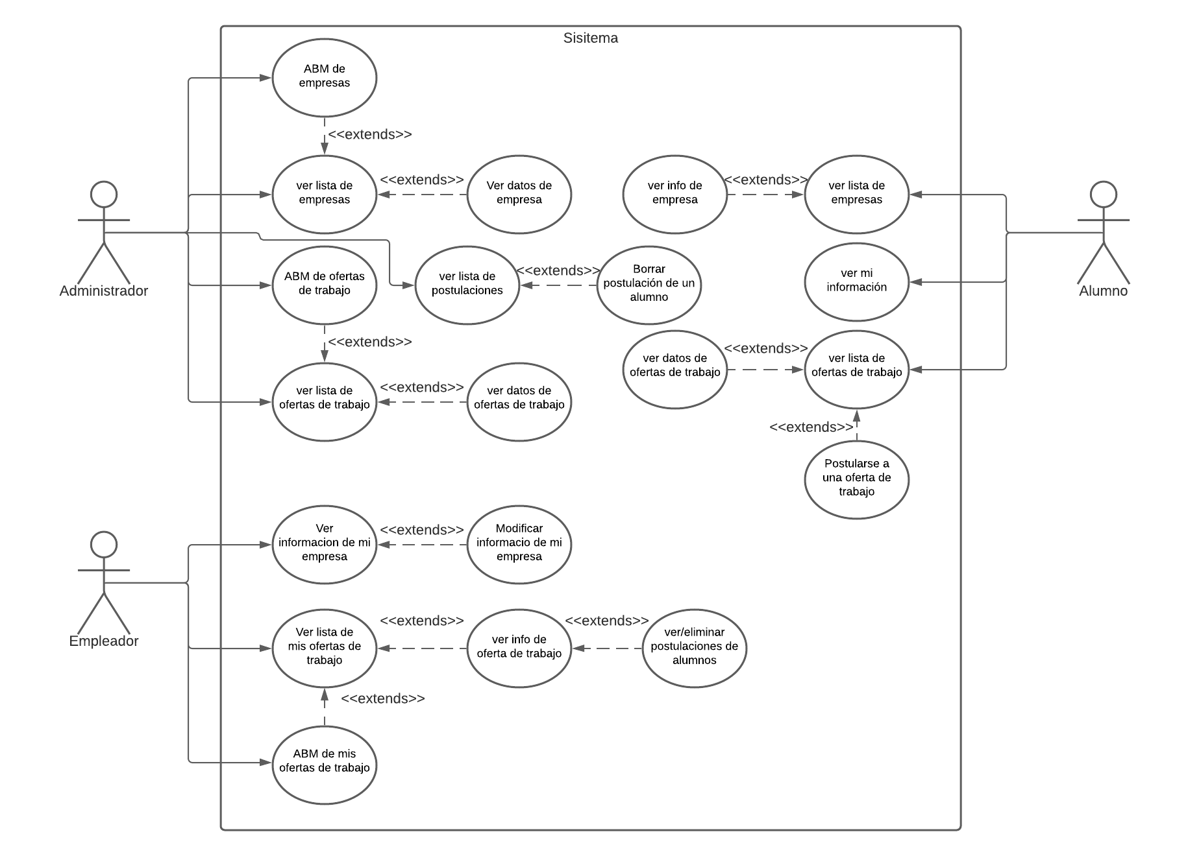***5. Diagrama de casos de uso***

Vinculo de la imagen completa desde **Google Drive** (se recomienda copiar y pegar a mano): <https://drive.google.com/drive/folders/1bHolB0e4h7p2xkd2SsEhF0pFSNWGga75?usp=sharing>

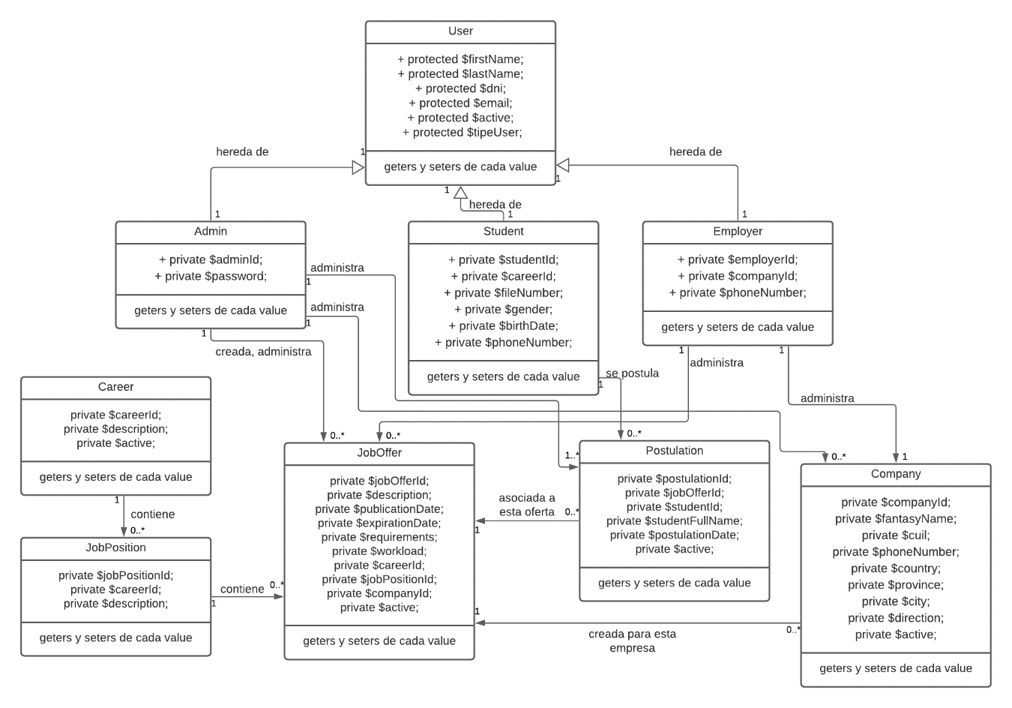***6. Modelo conceptual***

Vinculo de la imagen completa desde **Google Drive** (se recomienda copiar y pegar a mano): <https://drive.google.com/drive/folders/1bHolB0e4h7p2xkd2SsEhF0pFSNWGga75?usp=sharing>

***7. Especificación del caso de uso: “Alumno se postula a una oferta laboral”***

**Nombre**: Alumno se postula a una oferta laboral.

**Descripción**: El sistema deberá generar una nueva oferta laboral, esto significa que al alumno le hace saber a la empresa que está interesado en ser contratado para este puesto.

**Precondiciones**: El alumno deberá estar registrada y deberá haber ofertas de trabajo disponibles para postularse.

**Secuencia Normal**:

1. El alumno de selecciona la opción “Job Offer List” en el navegador.
2. El alumno selecciona la opción “Details” de la oferta a la que se quiere inscribir.
3. El alumno hace click en el botón “Postulate”.

**Poscondiciones**: La postulación es enviada a empleador de la empresa para su evaluación.

**Excepciones**:

2.a. El sistema no tiene ofertas de trabajo para que el alumno se inscriba y muestra el resultado de “THIS TABLE IS EMPTY”.

3.a. El alumno ya está inscripto en esta oferta de trabajo, por lo tanto en vez de ver el botón “Postulate”, vera el texto “Inscripted”.